Guía3. Informe final Proyecto APT
Asignatura Capstone

1. Informe final Proyecto APT
El objetivo de este informe es que describas los aspectos más relevantes de tu Proyecto APT. Es importante que fundamentes las decisiones que tuviste que tomar a lo largo del proceso.

A continuación, encontrarás distintos campos que deberás completar con la información solicitada, los que dan cuenta del resumen de tu proyecto APT y sus principales resultados.

Nombre del proyecto | Dat.ia, Transformando datos en decisiones.
Área (s) de desempeño(s) | - Desarrollo de Software.  - Ciencia y Análisis de Datos.  - Inteligencia Artificial Aplicada.  - Arquitectura de Soluciones Tecnológicas.
Competencias | - Diseñar e implementar soluciones de software orientadas a la gestión y análisis de datos.  - Integrar tecnologías de inteligencia artificial para resolver problemas de negocio.  - Desarrollar aplicaciones utilizando buenas prácticas de arquitectura, seguridad y calidad de software.  - Analizar requerimientos y transformar datos en información útil para la toma de decisiones.  - Trabajar colaborativamente mediante metodologías ágiles para la gestión de proyectos tecnológicos.

Contenidos del informe final
1. Relevancia del proyecto APT | Dat.ia aborda la dificultad de consultar datos corporativos cuando se requieren conocimientos técnicos o apoyo del equipo de TI, además de los riesgos de privacidad asociados al uso de IA externa. Es una problemática relevante para informática porque integra desarrollo de software, bases de datos, inteligencia artificial y seguridad.  Se sitúa en organizaciones de distintos rubros en Chile, sin estar vinculada a una institución específica. Impacta a usuarios de negocio que necesitan información, a equipos de TI que responden solicitudes y a quienes confían sus datos a esas organizaciones.  Como aporte, Dat.ia propone consultar datos en lenguaje natural y visualizar los resultados mediante gráficos, tablas y resúmenes. También prioriza la privacidad mediante IA local, permisos por rol y consultas de solo lectura.
2. Objetivos | Objetivo general  Desarrollar Dat.ia, una plataforma de analítica conversacional que permita a usuarios sin conocimientos técnicos consultar datos corporativos en lenguaje natural y obtener resultados comprensibles, visuales y trazables, resguardando la privacidad y la seguridad de la información mediante IA local y controles de acceso.  Objetivos específicos  - Implementar una interfaz para realizar consultas y visualizar resultados mediante gráficos, indicadores, tablas y resúmenes ejecutivos.  - Conectar la plataforma con bases de datos relacionales y facilitar la exploración de sus datos.  - Incorporar autenticación, permisos por rol y restricciones de acceso a tablas y columnas.  - Validar las consultas generadas para permitir únicamente operaciones de lectura y proteger las bases de datos.  - Organizar la solución de forma modular para facilitar su mantenimiento y evolución.
3. Metodología | Como equipo, utilizamos la metodología ágil Scrum, organizando el trabajo mediante tareas priorizadas y ciclos de desarrollo iterativos. Para la planificación y seguimiento de actividades utilizamos Trello, mientras que las reuniones de coordinación se realizan dos veces por semana a través de Google Meet.  Además, gestionamos el código fuente en GitHub y la documentación en GitHub y Google Drive, facilitando el trabajo colaborativo y el control de cambios. Esta metodología ha sido fundamental para cumplir los objetivos del proyecto, ya que nos ha permitido mantener una comunicación constante, realizar un seguimiento efectivo de las tareas y adaptarnos de manera ágil a nuevos requerimientos sin afectar la planificación establecida.
4. Desarrollo | El desarrollo de nuestro Proyecto APT ha contemplado etapas como el levantamiento de requerimientos, diseño de arquitectura, procesamiento de datos, integración de inteligencia artificial, desarrollo de dashboards, dockerización, documentación y pruebas.  El principal facilitador del proyecto ha sido el compromiso y la colaboración de todos los integrantes del equipo, junto con el uso de herramientas como Trello, GitHub, Google Drive y Google Meet, que nos han permitido cumplir con la planificación establecida.  No hemos enfrentado dificultades significativas; sin embargo, durante el desarrollo identificamos oportunidades de mejora e incorporamos nuevas actividades para fortalecer la solución:  - Visualización, analítica y exportación de información.  - Alertas y sugerencias dinámicas.  - Mejoras de UX/UI, accesibilidad y reducción de clics.  - Modo claro y oscuro.  - Hilos de conversación y herramientas de productividad.  - Calidad de software, refactorización y pruebas.  - Motor de IA con capacidades de Text-to-SQL y Self-Healing.  - Estos ajustes permitieron ampliar las funcionalidades del proyecto sin afectar el cumplimiento de los plazos establecidos.
5. Evidencias | Con autorización de nuestro profesor guía, Aníbal Sotelo Becerra, se expondrán las tres evidencias más representativas del proyecto. Las demás evidencias y sus respectivos respaldos se encuentran disponibles en el tablero de Trello del equipo, permitiendo consultar en detalle el trabajo realizado, los avances alcanzados y la trazabilidad de las actividades desarrolladas.  https://trello.com/b/UYGt8uBp/planificacion-proyecto-datia  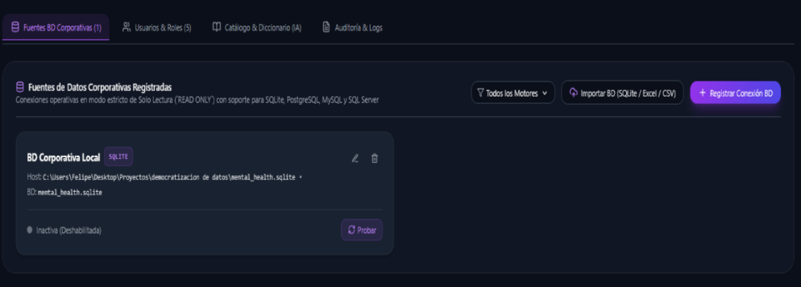  Carga y procesamiento de datasets: Se realizó la recopilación, limpieza y preparación de los datos que serán utilizados por la plataforma para su posterior análisis.  Integración de IA y lenguaje natural: Se desarrollaron las funcionalidades iniciales de inteligencia artificial y procesamiento de lenguaje natural para mejorar la interacción con los usuarios.  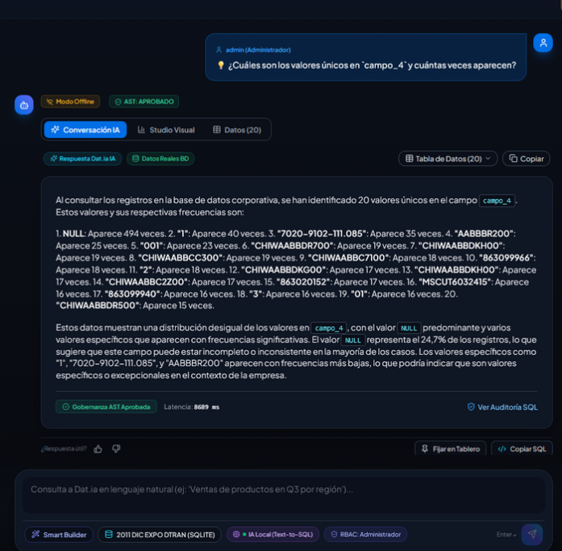  Dashboards y visualizaciones: Se diseñaron e implementaron los primeros paneles e indicadores para visualizar la información procesada de manera clara e intuitiva.  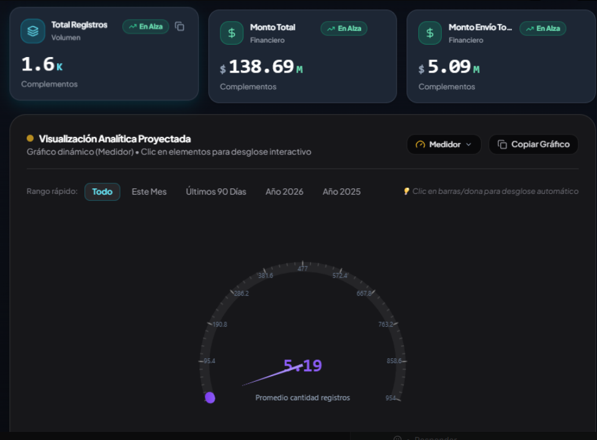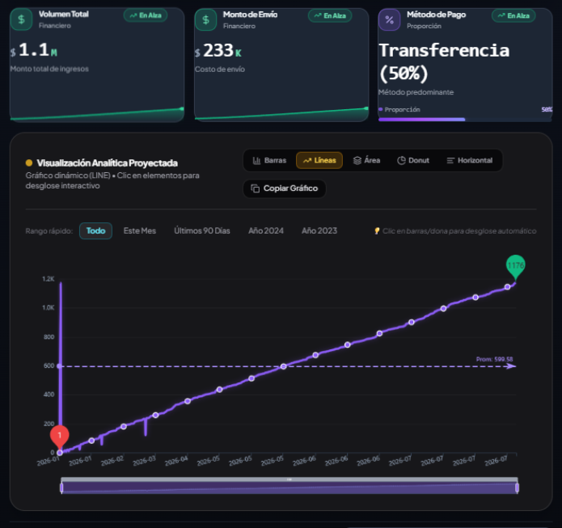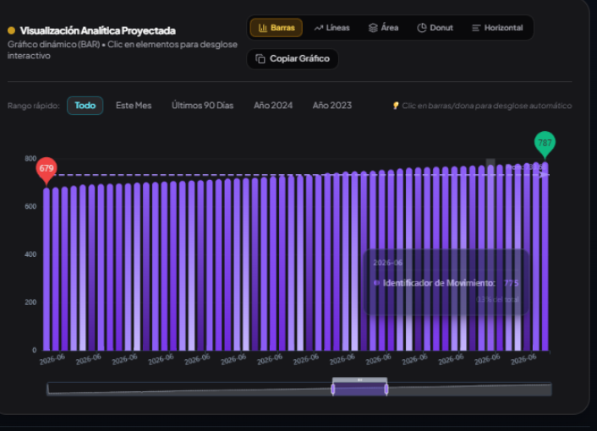
6. Intereses y proyecciones profesionales | El Proyecto APT me permitió reafirmar y ampliar mis intereses profesionales dentro del área de la informática. Durante su desarrollo tuve la oportunidad de participar en distintas etapas, desde el análisis de requerimientos y el diseño de la solución hasta la implementación de funcionalidades relacionadas con inteligencia artificial, bases de datos, visualización de información y experiencia de usuario. Esto me permitió conocer mejor las distintas áreas que conforman un proyecto tecnológico y descubrir cuáles son las que más me motivan.  Al finalizar el proyecto, considero que mis intereses profesionales se mantienen alineados con los que tenía al comienzo de la asignatura, especialmente en áreas relacionadas con el desarrollo de software y las nuevas tecnologías. Sin embargo, esta experiencia también despertó un mayor interés por la inteligencia artificial, la analítica de datos y la automatización de procesos, áreas que antes no había explorado con tanta profundidad.  A futuro, me gustaría seguir perfeccionándome en temas relacionados con inteligencia artificial, desarrollo de software, arquitectura de soluciones y gestión de datos, ya que considero que son tecnologías con una gran proyección y capacidad de innovación.  En cuanto a mi proyección laboral, me visualizo trabajando en proyectos tecnológicos que me permitan desarrollar soluciones innovadoras y enfrentar desafíos de alta complejidad. Además, me gustaría continuar capacitándome y adquiriendo experiencia profesional para convertirme en un especialista capaz de liderar proyectos y aportar valor a las organizaciones mediante el uso de la tecnología y la innovación.

